

**滨江小三班**

**2023/12/18**

天气：雪

”

****

入园情况：今天来了22位小朋友，**晁乐怡、刘欣远**等幼儿请了病假。

情绪与物品管理：**沈懿心、杨皓宇、李艺可、朱梓宸、陈硕、张轩齐、张昱安、谢嘉赟、赵嘉玥、于朗、朱子贝**等小朋友能够开开心心入园，**陶子沐、朱瑾瑜、赵中熠、樊予诺、刘子文、丁依沐、黄沐尔、李芊烨、徐可清、苏言哲、印梦瑶**等小朋友能和老师、同伴打招呼，所有小朋友能卷好水杯绳子放好物品。

**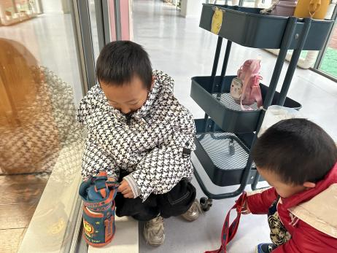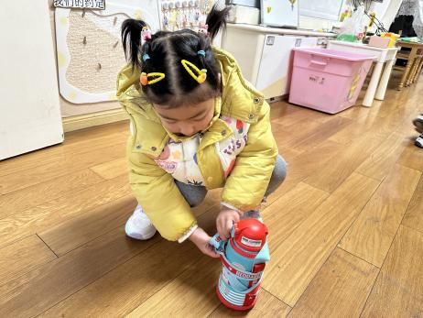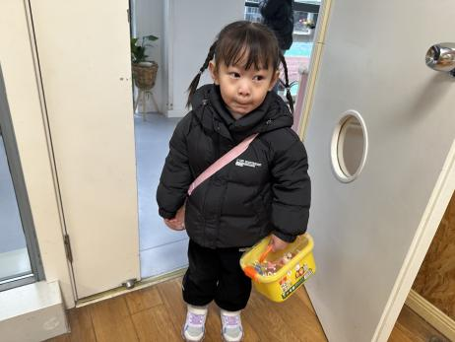**

|  |  |  |
| --- | --- | --- |
| 区域 | 活动掠影 | 游戏实录 |
| 益智区 | C:/Users/Administrator/Desktop/IMG_1651.JPGIMG_1651C:/Users/Administrator/Desktop/IMG_1653.JPGIMG_1653C:/Users/Administrator/Desktop/IMG_1660.JPGIMG_1660 | 刘子文在玩“企鹅敲冰块”；  朱梓宸在玩磁力七巧板；  樊予诺和张轩齐在玩“生日聚会”；  朱子贝在玩“环环相扣”；  于朗和丁依沐在玩“翻棋子”。 |
| 娃娃家 | C:/Users/Administrator/Desktop/IMG_1659.JPGIMG_1659 | 徐可清和李艺可在娃娃家烧饭；  黄沐尔和张昱安在做小客人做客。 |
| 桌面建构区 | C:/Users/Administrator/Desktop/IMG_1658.JPGIMG_1658 | 杨皓宇、沈懿心和李芊烨在桌面建构区用潜力玩具拼自己喜欢的物品。 |
| 美工区 | C:/Users/Administrator/Desktop/IMG_1656.JPGIMG_1656 | 印梦瑶、谢嘉赟和赵嘉玥在用太空泥制作小花。 |
| 地面建构区 | C:/Users/Administrator/Desktop/IMG_1661.JPGIMG_1661 | 朱瑾瑜、苏言哲和陈硕在分别建构自己的作品。 |

**03生活活动**

**用餐情况**

晨点：牛奶、鸡蛋、腰果、南瓜小方饼。

午餐：芝麻饭、糖醋排骨、大白菜炒油面筋、香菜猪肚猪肺猪心汤。

水果：冰糖雪梨银耳羹。

午点：核桃提子司康饼

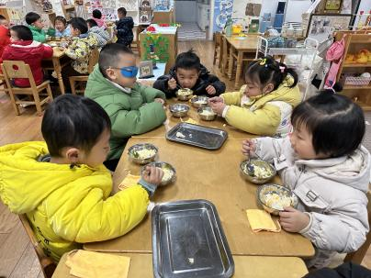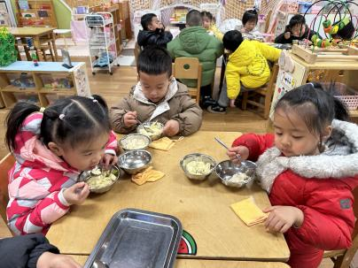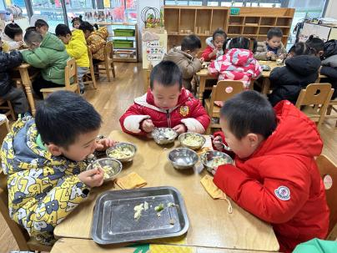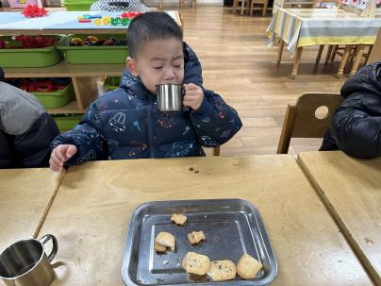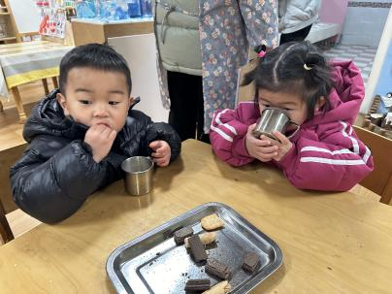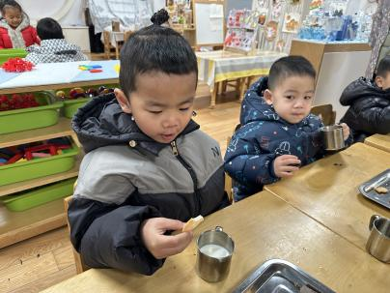

**12.18午餐情况**

|  |  |  |  |  |  |  |  |
| --- | --- | --- | --- | --- | --- | --- | --- |
| **姓名** | **光盘小达人** | **桌面整洁** | **握勺姿势** | **姓名** | **光盘小达人** | **桌面整洁** | **握勺姿势** |
| 杨皓宇 | △ | ○ | ○ | 陶子沐 | ○ | ○ | ○ |
| 刘子文 | ○ | ○ | ○ | 苏言哲 | ○ | ○ | ○ |
| 沈懿心 | ○ | ○ | ○ | 张轩齐 | ○ | △ | △ |
| 陈硕 | ○ | ○ | △ | 樊予诺 | ○ | ○ | ○ |
| 朱瑾瑜 | ○ | ○ | ○ | 丁依沐 | △ | ○ | ○ |
| 刘欣远 | 请假 | | | 徐可清 | ○ | ○ | ○ |
| 朱梓宸 | ○ | ○ | ○ | 印梦瑶 | ○ | ○ | ○ |
| 赵中熠 | △ | ○ | △ | 朱子贝 | ○ | ○ | △ |
| 于朗 | ○ | ○ | ○ | 李芊烨 | ○ | ○ | ○ |
| 张昱安 | ○ | ○ | ○ | 黄沐尔 | ○ | ○ | ○ |
| 赵嘉玥 | ○ | ○ | ○ | 晁乐怡 | 请假 | | |
| 谢嘉赟 | ○ | ○ | ○ | 李艺可 | ○ | ○ | ○ |

**（**注：○做到了，△再加油**）**

**午睡情况：**

所有小朋友都能够在13:00前自主入睡，如**沈懿心、杨皓宇、李艺可、朱梓宸、陈硕、张轩齐、张昱安、谢嘉赟、赵嘉玥、于朗、朱子贝、陶子沐、朱瑾瑜、赵中熠、樊予诺、刘子文、丁依沐、黄沐尔、李芊烨、徐可清、苏言哲、印梦瑶**等。

**自理能力：**

**沈懿心、杨皓宇、李艺可、朱梓宸、陈硕、张昱安、谢嘉赟、赵嘉玥、陶子沐、朱瑾瑜、樊予诺、刘子文、丁依沐、黄沐尔、李芊烨、徐可清、苏言哲、印梦瑶**能根据冷热穿脱衣物，并在午睡前将衣服正确地用衣架挂起来；**赵中熠、朱子贝、于朗、张轩齐**还要加油多多练习哦！

**04户外活动**

**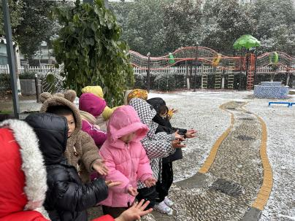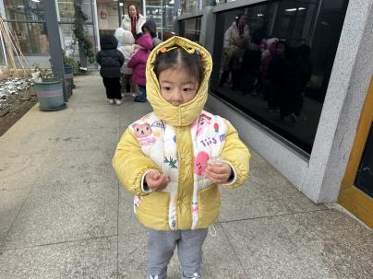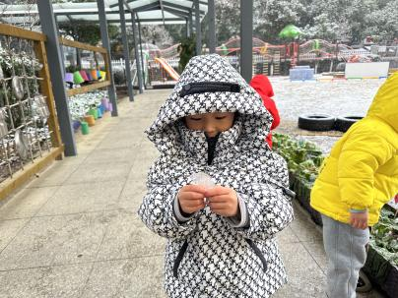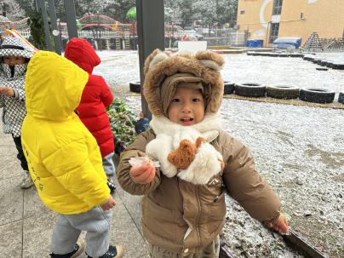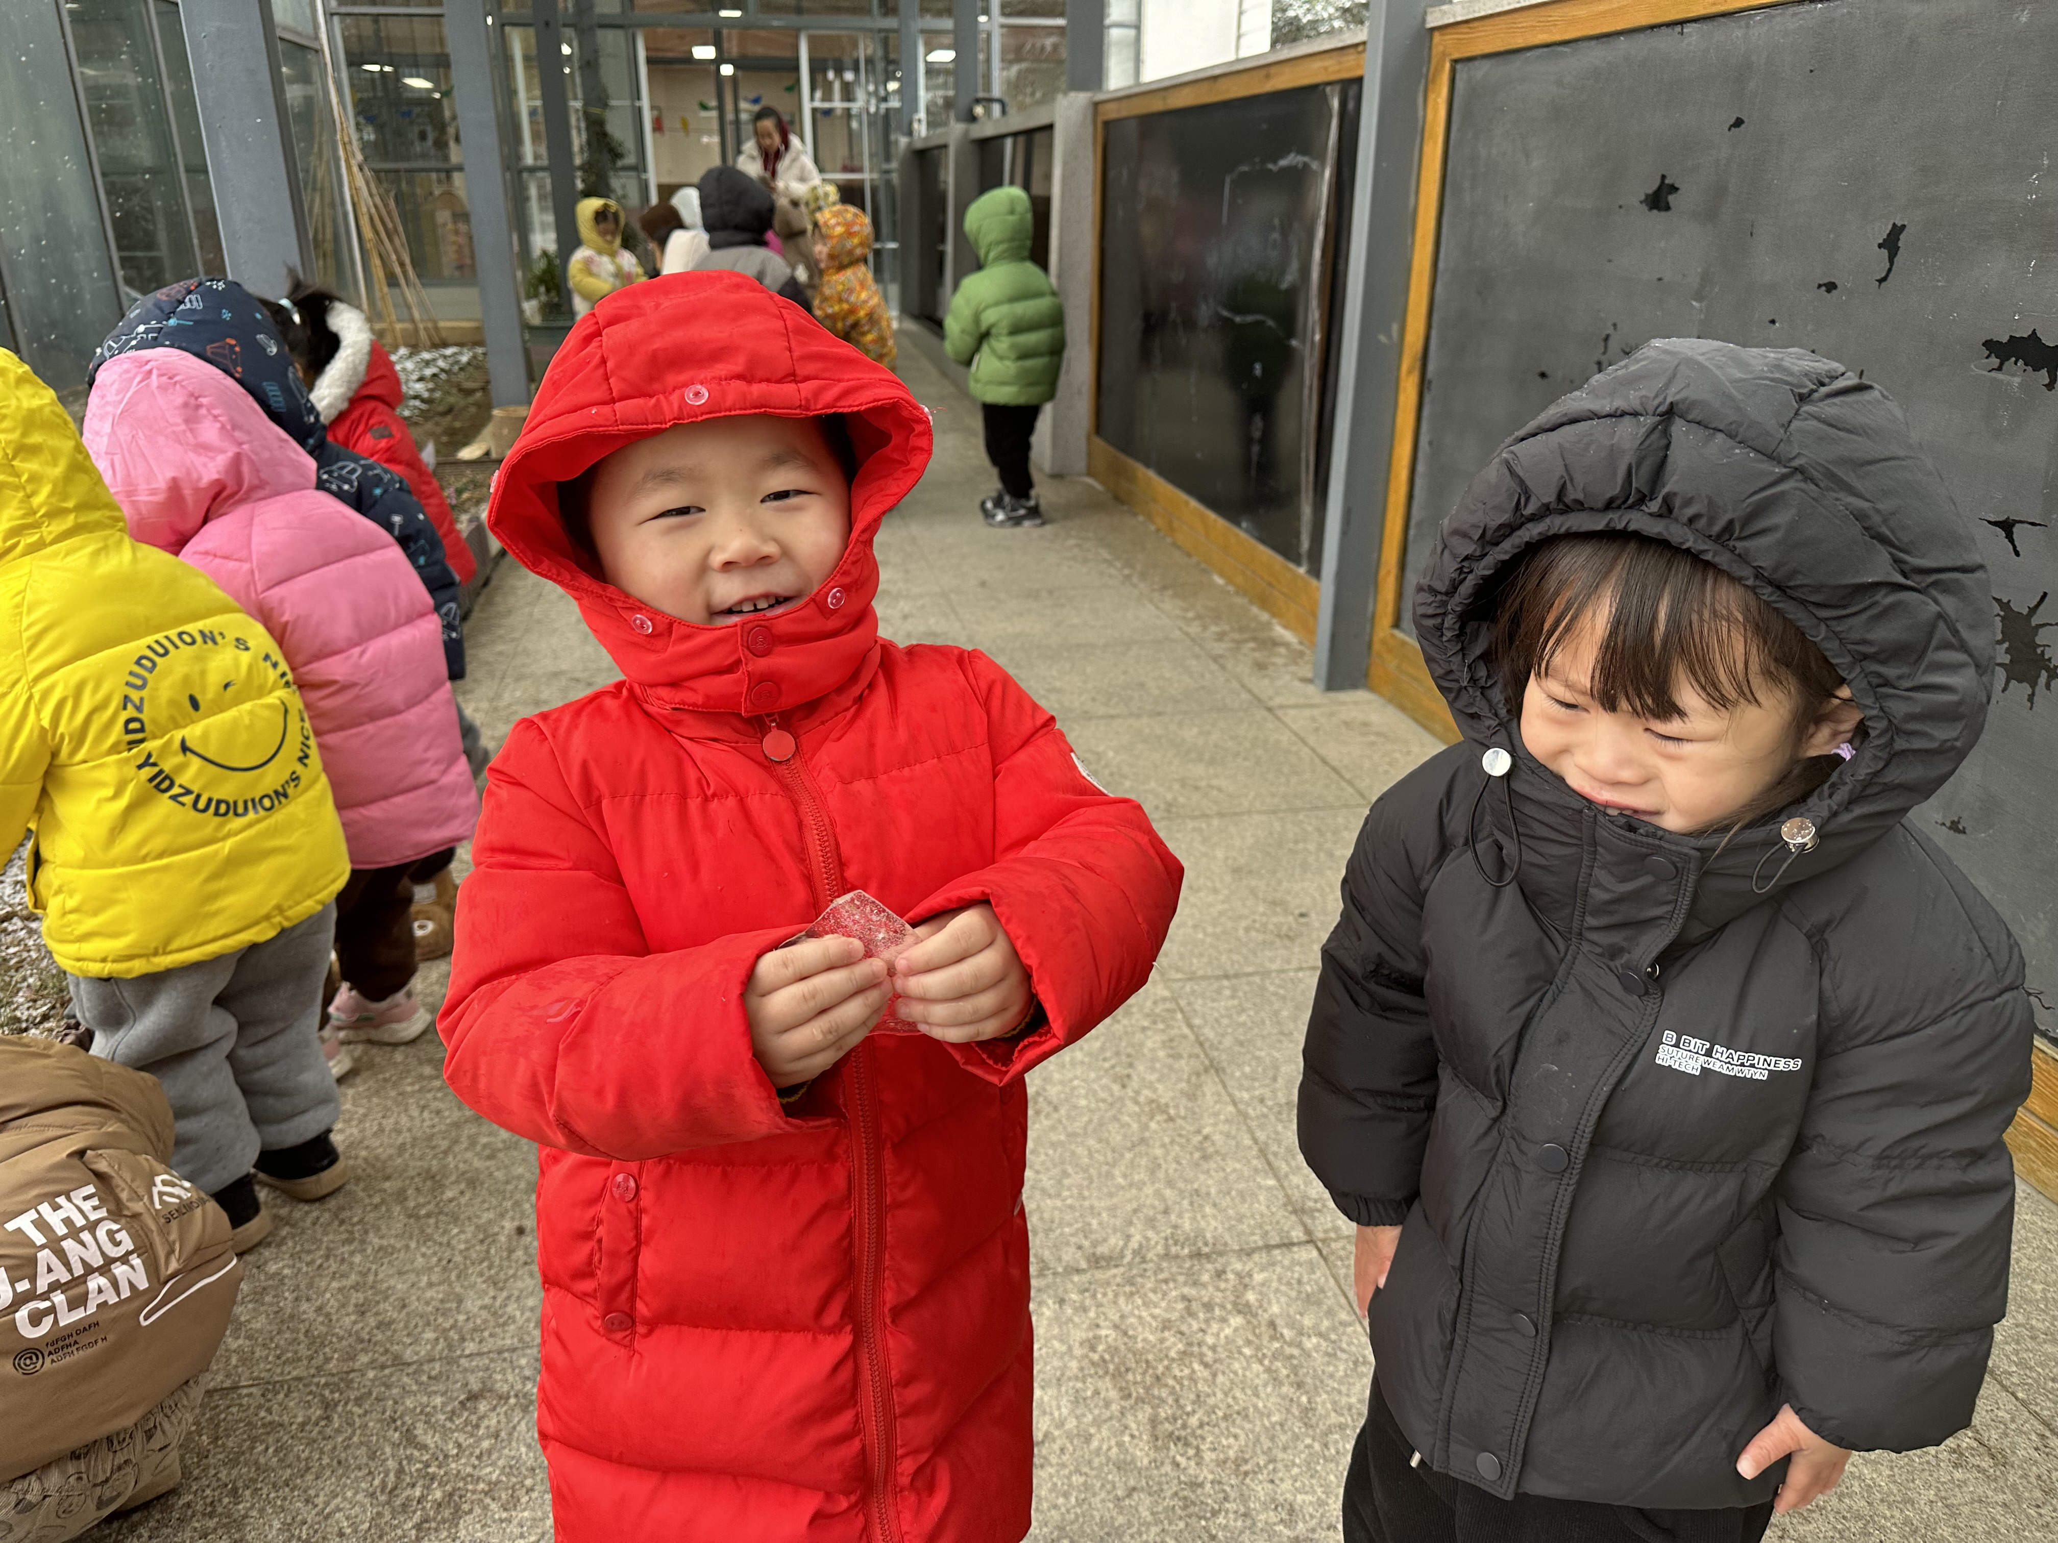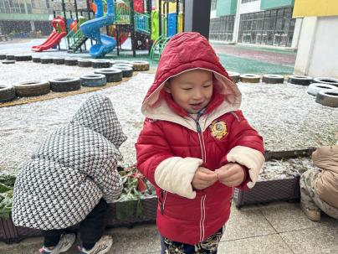**

**mmexport1590938236088mmexport1590938236088**

**05集体活动**

**活动名称：《语言：红红的小东西》**

**活动介绍：**《红红的小东西》这则故事采用了拟人化的手法，塑造了一个活泼、可爱的小纽扣形象，讲述了一颗红红的圆圆的小纽扣不断地寻找自己的过程，故事的趣味性非常的强，让幼儿在感受故事趣味性的同时了解圆形的特征：可以滚动，发现日常生活中红色的东西以及圆形的东西。本次活动引导幼儿观察故事图片、观察动画视频，在猜测、表达中理解故事内容，认识多种红红的、圆圆的物体，感受圆形物体可以滚动的特点。

**活动目标：** 1.初步理解故事内容，能用简单的语句进行讲述。

2.认识多种红红的、圆圆的物体，感受圆形物体可以滚动的特点。

